合同编号:0337-2022-QEO
认证证书信息确认书
受审核方名称 | 菏泽飞豪电子有限公司 |  |  |  | 审核组长 |  | 姜海军
订单号 |  |  |  |  | 证书号 |  | Q:,E:,O:
组织机构代码 | 91371702MA3CKK6J0P |  |  |  | 是否带CNAS标志 |  | □带标 ■不带标
认证标准 | ■ GB/T 19001-2016 idt ISO 9001:2015标准 (不适用： 条款)  □ GB/T 50430-2017 (不适用： 条款)；  ■ GB/T 24001-2016 idt ISO 14001:2015标准；  ■ GB/T 45001-2020 idt ISO 45001:2018标准；  □ GB/T 23331-2020 idt ISO 50001:2018标准；  □RB/T XXXX-XXXX  □ISO 22000-2018  □GB/T 27341-2009&GB 14881-2013&危害分析与关键控制点（HACCP体系）认证补充要求 1.0 |  |  |  | 企业体系有效人数 |  | Q:8,E:8,O:8
审核类型 | ■初次认证□监督审核□再认证□特殊审核□换证
变更内容 | □组织名称变更□地址变更□认证范围变更（□扩大□缩小）
请选择所需求的证书语言. 对其它语言需求，如有必要，请另附表单.
 | 中文公司名称及地址 | 中文认证范围
公司名称 | 菏泽飞豪电子有限公司 | Q：计算机、服务器、复印机、打印机、配件及办公耗材、数码产品、家用电器、影像器材、多媒体产品、校园电教设备、监控安防设备的销售服务  E：计算机、服务器、复印机、打印机、配件及办公耗材、数码产品、家用电器、影像器材、多媒体产品、校园电教设备、监控安防设备的销售服务所涉及场所的相关环境管理活动  O：计算机、服务器、复印机、打印机、配件及办公耗材、数码产品、家用电器、影像器材、多媒体产品、校园电教设备、监控安防设备的销售服务所涉及场所的相关职业健康安全管理活动
注册地址 | 山东省菏泽市牡丹区青年南路万家新城写字楼6号楼2单元
经营地址 | 山东省菏泽市牡丹区青年南路万家新城写字楼6号楼2单元
(注：除介词和连词外，首字母大写）
 | 英文公司名称及地址 English company name & address | 英文认证范围  English Scope
Company Name公司名称 | Heze Feihao Electronics Co.Ltd | QMS/EcMS |  | Sales services of computers, servers, copiers, printers, accessories and office consumables, digital products, household appliances, video equipment, multimedia products, campus audio-visual equipment, monitoring and security equipment.
 |  | EMS |  | 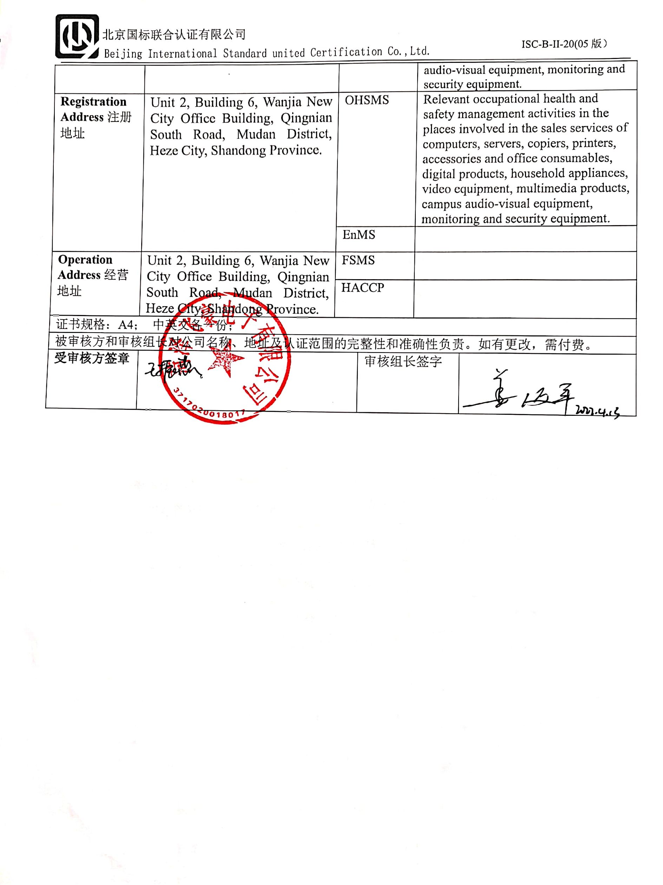  Relevant environmental management activities of places involved in the sales services of computers, servers, copiers, printers, accessories and office consumables, digital products, household appliances, video equipment, multimedia products, campus audio-visual equipment, monitoring and security equipment.
Registration Address注册地址 | Unit 2, Building 6, Wanjia New City Office Building, Qingnian South Road, Mudan District, Heze City, Sha ndong Province. | OHSMS |  | Relevant occupational health and safety management activities in the places involved in the sales services of computers, servers, copiers, printers, accessories and office consumables, digital products, household appliances, video equipment, multimedia products, campus audio-visual equipment, monitoring and security equipment.
 |  | EnMS
Operation Address经营地址 | Unit 2, Building 6, Wanjia New City Office Building, Qingnian South Road, Mudan District, Heze City, Shandong Province. | FSMS
 |  | HACCP
证书规格：A4； 中英文各一份；
被审核方和审核组长对公司名称、地址及认证范围的完整性和准确性负责。如有更改，需付费。
受审核方签章 |  |  | 审核组长签字

